
Concours Architecture 2014
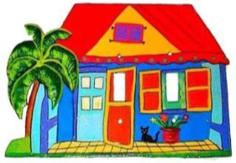

La FAMILLE Archi :

La famille Archi a trouvé un terrain sur la commune du Vauclin.
Elle veut faire construire une maison originale mais malheureusement les différentes maisons créoles proposées dans les catalogues des constructeurs Martiniquais ne la satisfont pas.
Donc elle fait appel à vous pour trouver la maison de ses rêves.
Les contraintes sont les suivantes :
- Les parents aiment recevoir leurs amis et la famille. D’ailleurs, ce sont des passionnés de cuisine.
- Ils souhaitent que chacun de leurs enfants aient leur propre chambre ainsi qu’une pièce de jeu commune.
- Pour plus de tranquillité, ils veulent une suite parentale qui soit éloignée de la chambre de leurs enfants.

- ébauche de cahier des charges :
  - famille : parents + 2 enfants + un chien
  - la famille aime recevoir les amis et la famille
  - cuisiner est une passion familiale
  - chaque enfant doit avoir sa propre chambre
  - une pièce bureau/salle de jeu
  - une suite parentale (chambre+dressing+SDB)
Documents annexes :
- Plan Local d’Urbanisme
- Plan cadastral du terrain
BUDGET de la famille :
- 340 000 € maxi pour le terrain et la maison
Données Constructeur & Commercial :
- Prix au m² pour la construction : 1200 €
- Prix au m² du terrain : 110 €

